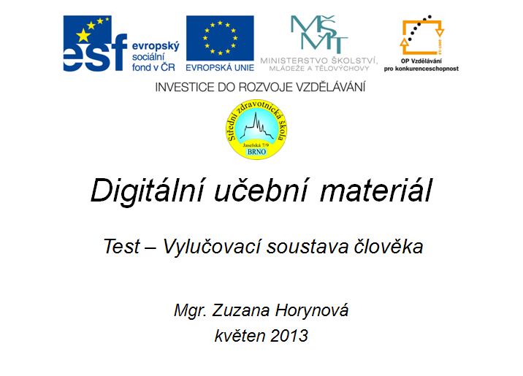


Číslo projektu | CZ.1.07/1.5.00/34.0606
Název programu | OP 1.5 Vzdělávání pro konkurenceschopnost
Název projektu | Inovace vzdělávacího procesu
Číslo materiálu | VY_32_INOVACE-4-12-BIO-5
Název školy | Střední zdravotnická škola, Brno, Jaselská 7/9
Autor | Mgr. Zuzana Horynová
Vzdělávací oblast | Biologie
Tematická oblast | Biologie člověka
Téma | Vylučovací soustava
Ročník | 2.
Datum tvorby | 2. května 2013
Anotace | Test na téma vylučovací soustava člověka
Metodický pokyn | Doporučuji použít k celkovému zopakování učiva

Test – Vylučovací soustava člověka A
- Co zajišťují ledviny?
a) tvoří krev
b) udržují stálou hladinu vody v těle
c) skladují moč
d) štěpí močovinu
- Definice ledviny:
a) Párový orgán uložený po stranách hrudní části páteře uložený v tukovém obalu
b) Párový orgán uložený po stranách bederní páteře ve vazivovém pouzdře a obalený tukem
c) Nepárový orgán uložený po stranách hrudní části páteře uložený v tukovém obalu
d) Nepárový orgán uložený po stranách bederní páteře ve vazivovém pouzdře a obalený tukem
- Složení ledviny (z vnější strany):
a) kůra -> vazivový obal -> ledvinové pyramidy -> ledvinová pánvička -> močovod -> ledvinová branka -> renální tepna/ žíla
b) elastický obal -> kůra -> ledvinové pyramidy -> ledvinová pánvička -> močovod -> ledvinová branka -> renální tepna/ žíla
c) vazivový obal -> kůra -> ledvinové pyramidy -> ledvinová pánvička -> močovod -> ledvinová branka -> renální tepna/ žíla
d) renální tepna/žíla -> ledvinová branka -> močovod -> ledvinová pánvička -> ledvinové pyramidy -> kůra -> vazivový obal
- Popište nefron:
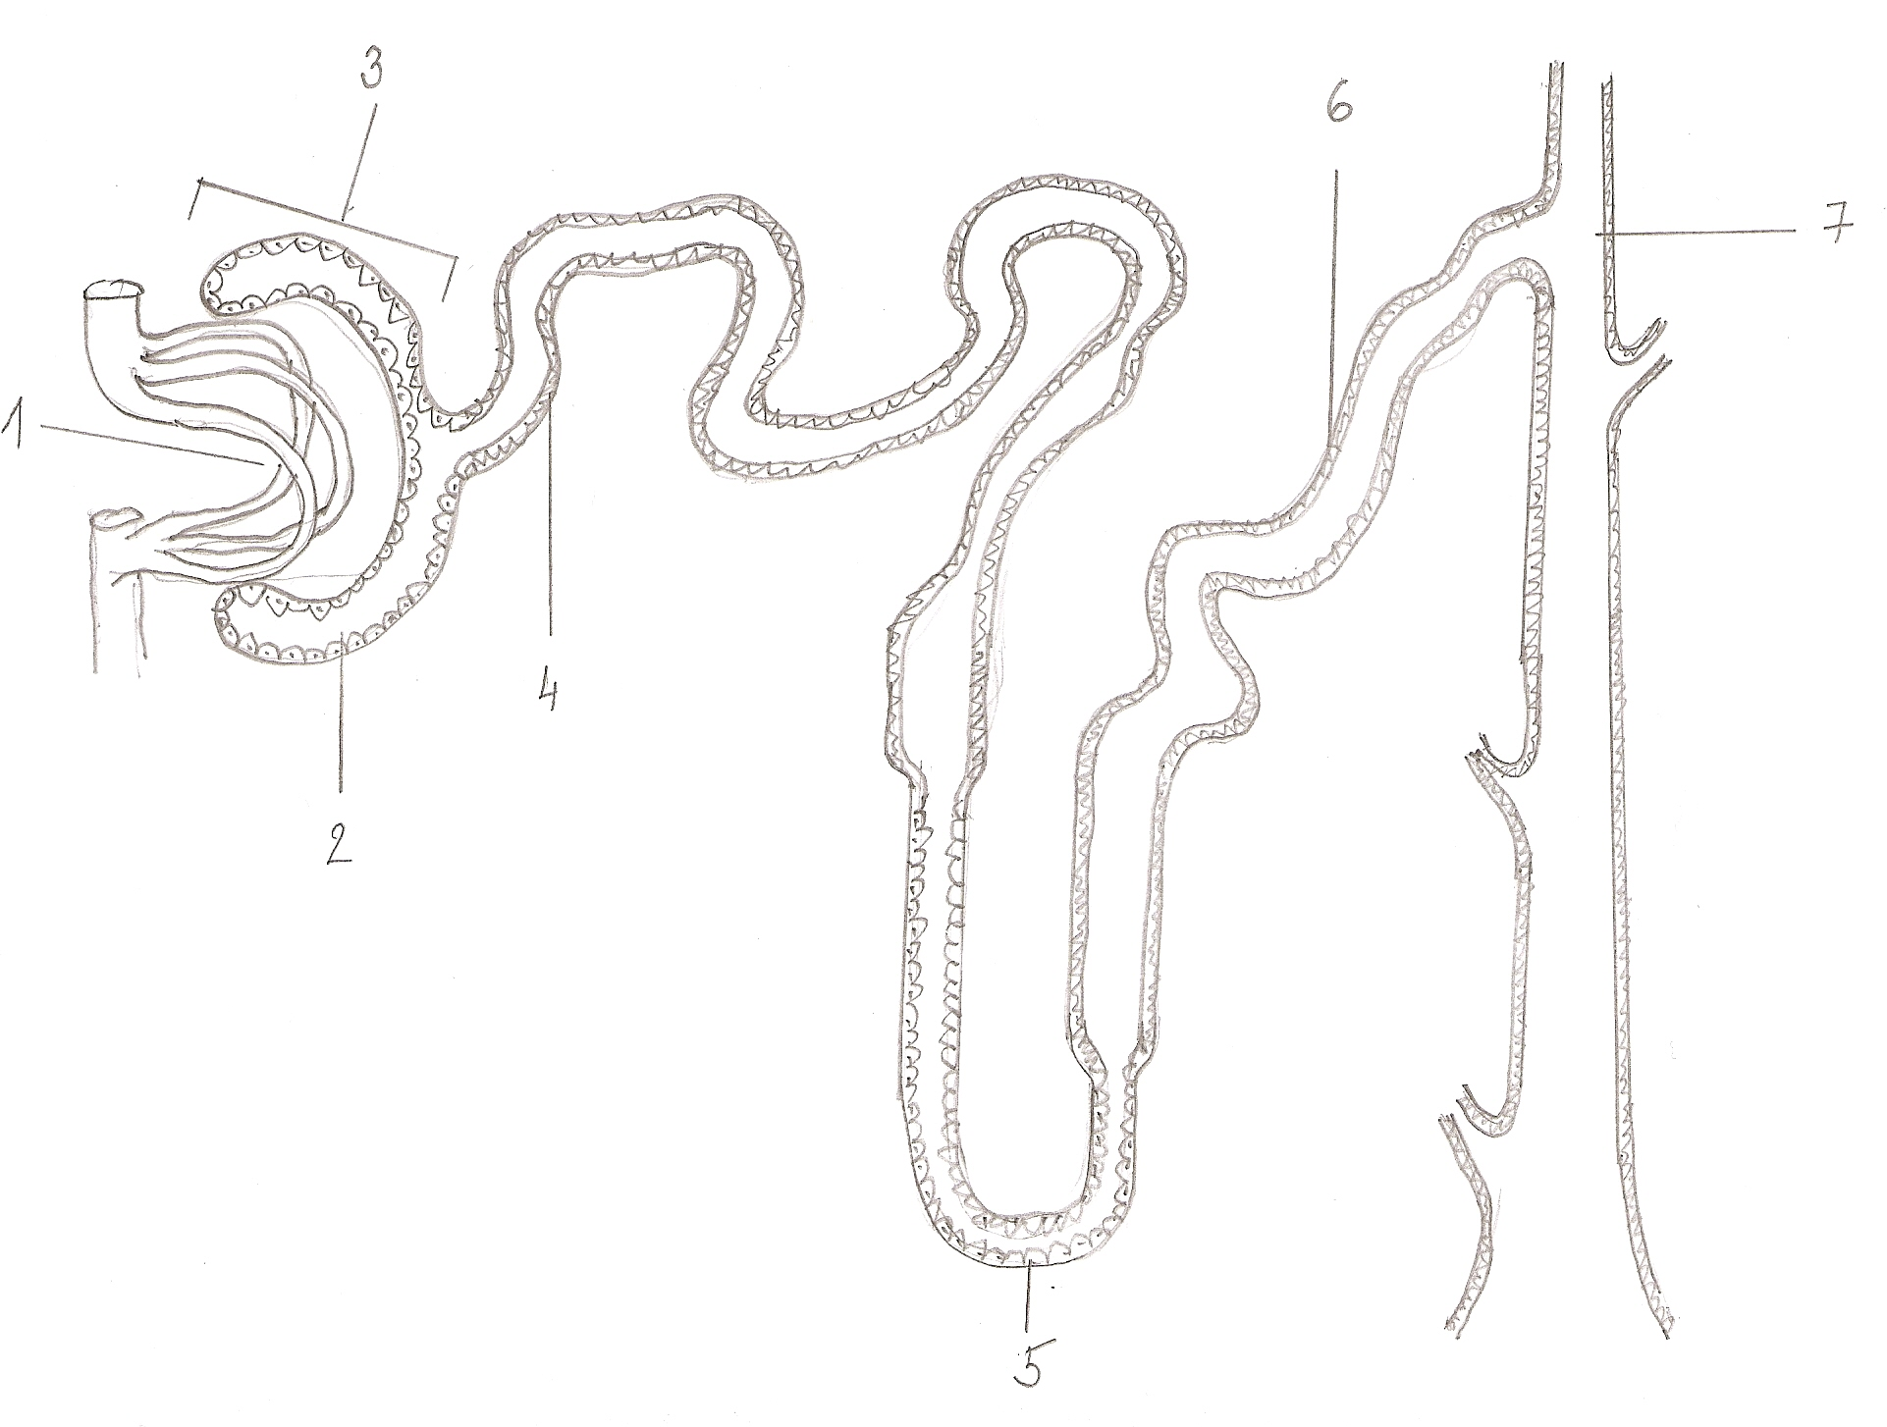

1.
2.
3.
4.
5.
6.
7.

Od shora:
1. Poslední část nefronu - ……………. kanálek
2. Základní stavební a funkční jednotka ledvin
3. Ledvina co vyklouzla z pouzdra se nazývá …………………..
4. Juxtaglomerulární aparát při sníženém množství vody v ………… stimuluje produkci aldosteronu z nadledvin
5. Glomerulární filtrací se profiltruje 170l ………….. moči za den
Tajenka: Jeden z hormonů, jež reguluje množství vody v těle se jmenuje ………………..

Test – Vylučovací soustava člověka B
- Základní stavební a funkční jednotka ledvin se jmenuje:
a) neuron
b) glomerulus
c) nefron
d) juxtaglomerulární aparát
- Složení ledviny (z vnější strany):
a) kůra -> vazivový obal -> ledvinové pyramidy -> ledvinová pánvička -> močovod -> ledvinová branka -> renální tepna/ žíla
b) elastický obal -> kůra -> ledvinové pyramidy -> ledvinová pánvička -> močovod -> ledvinová branka -> renální tepna/ žíla
c) vazivový obal -> kůra -> ledvinové pyramidy -> ledvinová pánvička -> močovod -> ledvinová branka -> renální tepna/ žíla
d) renální tepna/žíla -> ledvinová branka -> močovod -> ledvinová pánvička -> ledvinové pyramidy -> kůra -> vazivový obal
- Krev do ledviny přichází z:
a) břišní velké žíly
b) břišní aorty
c) dolní duté žíly
d) horní duté žíly
- Popište nefron:

1.
2.
3.
4.
5.
6.
7.

Od shora:
1. Zpětné vstřebávání vody a některých látek v nefronu – tubulární ………………….
2. Při sníženém množství vody v krvi se stimuluje produkce aldosteronu z ………………….
3. Glomerulus - ………………. vlásečnic
4.Glomerulární ………………. – vzniká 170 l primární moči
5. Hlavní funkce ledvin – vylučování a ……………………
Tajenka: Jedna z vylučovacích soustav těla - …………………………

Řešení
Test – Vylučovací soustava člověka A
- Co zajišťují ledviny?
a) tvoří krev
b) udržují stálou hladinu vody v těle
c) skladují moč
d) štěpí močovinu
- Definice ledviny:
a) Párový orgán uložený po stranách hrudní části páteře uložený v tukovém obalu
b) Párový orgán uložený po stranách bederní páteře ve vazivovém pouzdře a obalený tukem
c) Nepárový orgán uložený po stranách hrudní části páteře uložený v tukovém obalu
d) Nepárový orgán uložený po stranách bederní páteře ve vazivovém pouzdře a obalený tukem
- Složení ledviny (z vnější strany):
a) kůra -> vazivový obal -> ledvinové pyramidy -> ledvinová pánvička -> močovod -> ledvinová branka -> renální tepna/ žíla
b) elastický obal -> kůra -> ledvinové pyramidy -> ledvinová pánvička -> močovod -> ledvinová branka -> renální tepna/ žíla
c) vazivový obal -> kůra -> ledvinové pyramidy -> ledvinová pánvička -> močovod -> ledvinová branka -> renální tepna/ žíla
d) renální tepna/žíla -> ledvinová branka -> močovod -> ledvinová pánvička -> ledvinové pyramidy -> kůra -> vazivový obal
- Popište nefron:
1. Glomerulus
2. Bowmanův váček 6. Kanálek II. řádu – distální tubulus
3. Ledvinové tělísko 7. Sběrací kanálek
4. Kanálek I. řádu – proximální tubulus
5. Henleova klička

 |  |  | s | b | ě | r | a | c | í
 |  |  |  |  | n | e | f | r | o | n
 |  | b | l | u | d | n | á
 |  |  | k | r | v | i
p | r | i | m | á | r | n | í

Od shora:
1. Poslední část nefronu - ……………. kanálek
2. Základní stavební a funkční jednotka ledvin
3. Ledvina co vyklouzla z pouzdra se nazývá …………………..
4. Juxtaglomerulární aparát při sníženém množství vody v ………… stimuluje produkci aldosteronu z nadledvin
5. Glomerulární filtrací se profiltruje 170l ………….. moči za den
Tajenka: Jeden z hormonů, jež reguluje množství vody v těle se jmenuje ………………..

Test – Vylučovací soustava člověka B
- Základní stavební a funkční jednotka ledvin se jemnuje:
a) neuron
b) glomerulus
c) nefron
d) juxtaglomerulární aparát
- Složení ledviny (z vnější strany):
a) kůra -> vazivový obal -> ledvinové pyramidy -> ledvinová pánvička -> močovod -> ledvinová branka -> renální tepna/ žíla
b) elastický obal -> kůra -> ledvinové pyramidy -> ledvinová pánvička -> močovod -> ledvinová branka -> renální tepna/ žíla
c) vazivový obal -> kůra -> ledvinové pyramidy -> ledvinová pánvička -> močovod -> ledvinová branka -> renální tepna/ žíla
d) renální tepna/žíla -> ledvinová branka -> močovod -> ledvinová pánvička -> ledvinové pyramidy -> kůra -> vazivový obal
- Krev do ledviny přichází z:
a) břišní velké žíly
b) břišní aorty
c) dolní duté žíly
d) horní duté žíly
- Popište nefron:
1. Glomerulus
2. Bowmanův váček
3. Ledvinové tělísko
4. Kanálek I. řádu – proximální tubulus
5. Henleova klička
6. Kanálek II. řádu – distální tubulus
7. Sběrací kanálek
 | r | e | s | o | r | p | c | e
 |  |  | n | a | d | l | e | d | v | i | n
 |  | k | l | u | b | í | č | k | o
f | i | l | t | r | a | c | e
 | o | s | m | o | r | e | g | u | l | a | c | e

Od shora:
1. Zpětné vstřebávání vody a některých látek v nefronu – tubulární ………………….
2. Při sníženém množství vody v krvi se stimuluje produkce aldosteronu z ………………….
3. Glomerulus - ………………. vlásečnic
4.Glomerulární ………………. – vzniká 170 l primární moči
5. Hlavní funkce ledvin – vylučování a ……………………
Tajenka: Jedna z vylučovacích soustav těla - …………………………

Zdroje:
DYLEVSKÝ, Ivan. Somatologie. Vyd. 2., přeprac. a dopl. Olomouc: Epava, 2000. ISBN 978-808-6297-057
NOVOTNÝ, Ivan a Michal HRUŠKA. Biologie člověka. 3., rozš. a upr. vyd. Praha: Fortuna, 2002, 239 s. ISBN 80-716-8819-3.
Obrázek dílem autorky

